**Cat's Breed Dataset**

**İrem Çakmak**

**203908028**

Kedi ırklarını sınıflandırmak için bir makine öğrenimi modeli oluşturmak için gerekli verileri hazırlar. Bunun için öncelikle belirtilen klasördeki verileri kullanır. Kedi ırkları belirlenir ve resim boyutları ayarlanır. Sonrasında, veri ve etiket listeleri oluşturulur ve veri setindeki resimler bu listelere eklenir. Bu işlem verilerin yüklenmesi ve işlenmesi için kullanılacaktır.

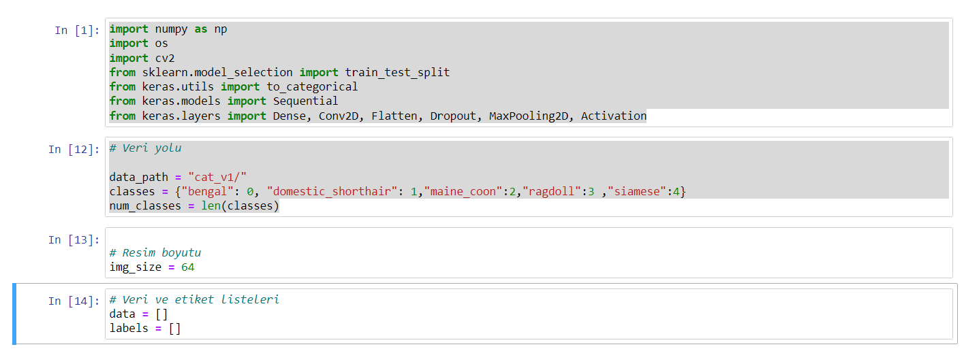

Veri setindeki resimleri ve onların etiketlerini numpy dizilerine dönüştürür. Resimler boyutlandırılır ve veri setindeki her bir resim, onların etiketleri ile birlikte "data" ve "labels" listelerine eklenir. Veriler eğitim ve test setleri olarak ayrılır ve etiketler ikili sınıf matrisine dönüştürülür.

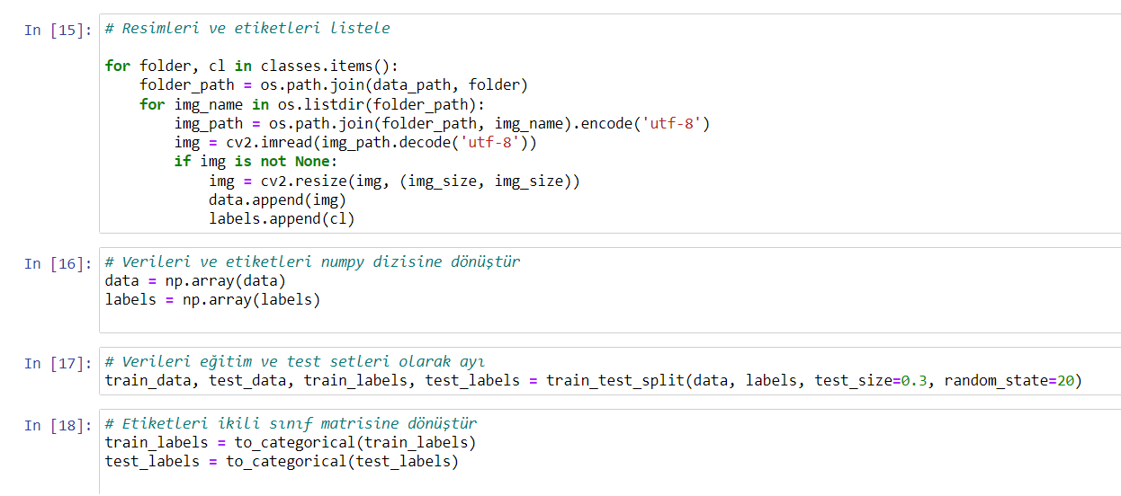

Bu kod bloğu bir görüntü sınıflandırma modeli oluşturur ve eğitir. "cat_v1/" klasöründeki beş kedi cinsine ait görüntüler kullanılarak, Convolutional Neural Network (CNN) modeli eğitilir. Modelin doğruluğu (accuracy) ve kaybı (loss) ölçülür ve 10 epoch boyunca eğitilir. Sonuç olarak, modelin doğruluğu %85, kaybı ise 0.36'dır. Ancak, doğruluk ve kayıp, eğitim verilerine göre oldukça iyi olsa da, test verilerine göre daha düşüktür (%29). Bu sonuçlar, modelin overfitting yaptığını gösterir, yani model eğitim verilerine aşırı uyum sağlamıştır ve test verilerinde iyi performans gösterememiştir. Modelin daha iyi performans göstermesi için, overfitting'i azaltmak için farklı önlemler alınabilir.

Bu kod bloğunda, "categorical_crossentropy" kaybı ve "adam" optimizer kullanılmıştır ve "accuracy" metriği doğruluğu ölçmek için kullanılmıştır. Eğitim süreci, çoklu işlem yapısı kullanılarak hızlandırılmıştır. Eğitim sonunda, modelin test verileri üzerindeki performansı hesaplanır ve test kayıp değeri 3.57, doğruluk oranı ise %30 olarak raporlanır.

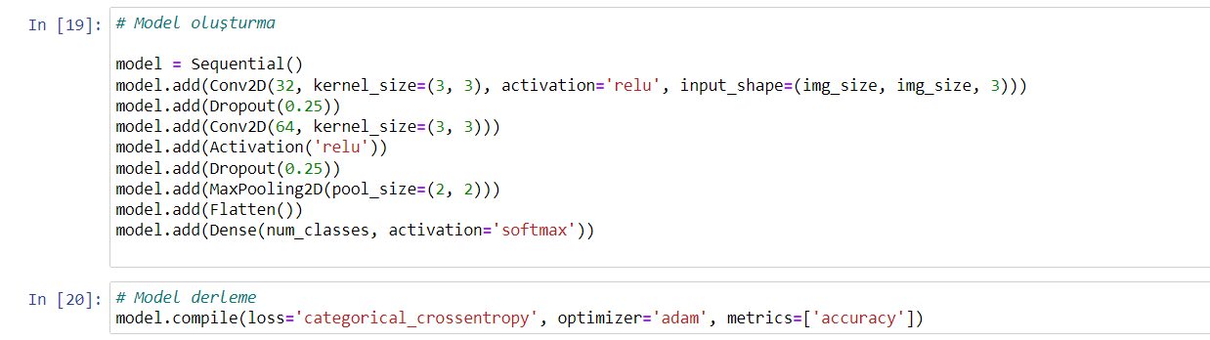

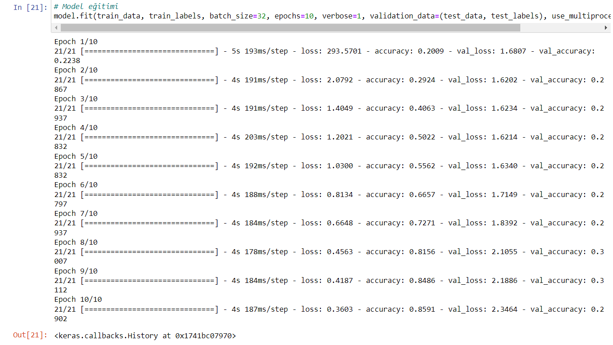

Test veri kümesinde 2.35'te bir kayıp (loss) ve yaklaşık %29 doğruluk (accuracy) elde edildiğini göstermektedir.

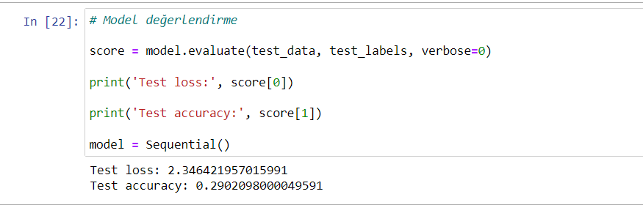

Kedi resimlerinin bir veri seti üzerinde eğitilmiş bir sinir ağı modelidir ve görüntü sınıflandırma görevleri için yaygın olarak kullanılan bir tür sinir ağı olan evrişimli sinir ağı (CNN) mimarisini kullanmaktadır. Model, 10 epoch boyunca eğitilmiştir. Sonuçlar, doğruluk oranının en yüksek %34,6 ile son epoch'ta elde edildiğini göstermektedir. Bununla birlikte, modelin eğitim doğruluğu son epoch'ta %99,25'e ulaşmıştır. Bu sonuçlar, modelin aşırı uyuma eğilimi gösterdiğini ve daha fazla veri veya düzenleme teknikleriyle geliştirilebileceğini göstermektedir. Eğitim sonunda, modelin test verileri üzerindeki performansı hesaplanır ve test kayıp değeri 3.57, doğruluk oranı ise %30 olarak raporlanır.

